420-216-AL Réseau et connectivité
Laboratoire – Topologie complète
L’objectif de ce laboratoire est de déployer une topologie complète avec services et accès sans-fil.
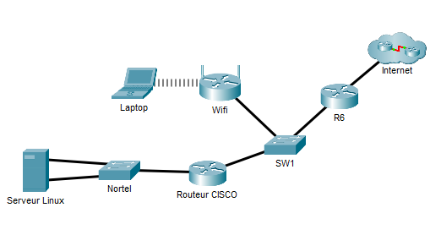
Les systèmes :
- Les systèmes suivants seront à déployer et configurer :
  - Laptop: un ordinateur portable avec Windows.
  - Wifi : Routeur sans-fil TP-Link
  - Routeur CISCO : un routeur Cisco.
  - Nortel : Un commutateur Nortel.
  - Serveur : Un système Linux sur lequel sera déployé un service ssh et un serveur web.
- Les systèmes suivants sont déjà déployés et configurés. Ils représentent le lien vers internet.
  - R6 : Le routeur qui sert de passerelle vers « internet ».
  - SW1 : Le commutateur auquel vos différents routeurs vont se connecter.
Au final :
- Laptop devraient pouvoir rejoindre le serveur linux
- Laptop devrait pouvoir rejoindre le serveur DNS et google.com
- Le serveur linux devrait pouvoir rejoindre le serveur DNS et google.com
- Le serveur linux ne devrait pas pouvoir rejoindre ni laptop ni Mono.
Plan d’adressage
Hôte | Interface | Adresse | Masque | Passerelle
R6 | Vers SW1 | 172.16.0.1 | 255.255.224.0 | ND
Laptop | Sans-fil | DHCP | DHCP | DHCP
Wifi | LAN | 10.0.0.1 | 255.255.255.0 | ND
Wifi | Vers SW1 (WAN) | 172.16.X.1 | 255.255.224.0 | Routeur CISCO
Routeur CISCO | Vers SW1 | 172.16.Y.1 | 255.255.224.0 | ND
Routeur CISCO | Vers Nortel | 192.168.Y.1 | 255.255.255.0 | ND
Serveur Linux | Intégrée | DHCP | DHCP | DHCP
Serveur Linux | Extension | 192.168.Y.101 | 255.255.255.0 | ND

NB : Les appareils en jaune sont déjà configurés – les informations sont à titre informatifs.
X = Le numéro de port de la prise murale à laquelle est connecté le routeur WIFI.
Y = Le numéro de port de la prise murale à laquelle est connecté le routeur Cisco.

Tableau de routage
Routeur | Adresse réseau | Masque | Prochain bond
CICSO | 0.0.0.0 | 0.0.0.0 | 172.16.0.1
Services et configurations particulières
Routeur Wifi
- Sans-fil
  - SSID : Lab-EquipeX.
  - WPA2
  - Mot de passe : 123456
- Serveur DHCP
  - Dans le 10.0.0.0/24
  - De 10.0.0.10 à 10.0.0.30.
  - Passerelle : 10.0.0.1
  - DNS : 8.8.8.8
- NAT
  - Ne devrait pas nécessiter de configuration – automatiquement activé.
Routeur CISCO
- Serveur DHCP
  - Dans le 192.168.Y.0/24
  - De 192.168.Y.100 à 192.168.Y.150
  - Passerelle : 192.168.Y.1
  - DNS : 8.8.8.8
- NAT
  - Vers SW1 : Outside
  - Vers Nortel : Inside
Serveur Linux
- Serveur SSH
  - Écoute uniquement sur l’interface de la carte d’extension au port 20022
- Serveur http
  - Y déposer un site web de votre création via sftp
  - Écoute uniquement sur l’interface de la carte d’extension au port 8080

